протокол № 35/18

рассмотрения и оценки заявок на участие в запросе котировок

г. Рубцовск 11 декабря 2018 года

1. Муниципальный заказчик:

### Полное наименование: Администрация города Рубцовска Алтайского края

### Почтовый адрес: 658200, Алтайский край, г. Рубцовск, пр. Ленина, 130.

### Адрес электронной почты: zakaz@rubtsovsk.org.

### Контактный телефон: 8(38557) 4-24-92

### 2. Извещение о проведении запроса котировок было размещено в ЕИС на официальном сайте [www.zakupki.gov.ru](http://www.zakupki.gov.ru) 04.12.2018 под №0117300085518000157.

3.Идентификационный код закупки:183220901107922090100102072070000244.

# 4. Существенными условиями муниципального контракта, который будет заключен с победителем запроса котировок, являются следующие:

4.1. Наименование, характеристики и объем выполняемых работ - выполнение работ по изготовлению снежного городка на площади имени В.И. Ленина в городе Рубцовске;

4.2. Место выполнения работ - Российская Федерация, Алтайский край, город Рубцовск, площадь имени В.И.Ленина;

4.3. Сроки выполнения работ - с даты заключения муниципального контракта до 31.01.2019;

4.4. Начальная (максимальная) цена контракта – 228 630 (двести двадцать восемь тысяч шестьсот тридцать) рублей 00 копеек.

5. Состав комиссии по определению поставщика (подрядчика, исполнителя) при осуществлении закупок товаров, работ, услуг путем запроса котировок для Администрации города Рубцовска и муниципальных унитарных предприятий города Рубцовска определен постановлением Администрации города Рубцовска Алтайского края от 04.12.2017 № 5539 «Об организации работы по определению поставщика (подрядчика, исполнителя) при осуществлении закупок товаров, работ, услуг для обеспечения муниципальных нужд в городе Рубцовске». В состав комиссии входит 5 человек. На заседании комиссии присутствовали 4 чел. Кворум имеется. Комиссия правомочна.

6. Процедура вскрытия конвертов с заявками на участие в запросе котировок и открытия доступа к поданным в форме электронных документов заявкам на участие в запросе котировок, а также рассмотрение и оценка таких заявок, проведена 11.12.2018 в 10 час. 00 мин. по адресу: Алтайский край, город Рубцовск, пр-т. Ленина, 130, Администрация города Рубцовска, кабинет № 40.

7. До процедуры вскрытия конвертов с заявками на участие в запросе котировок и открытия доступа к поданным в форме электронных документов заявкам на участие в запросе котировок поступила 1 (одна) заявка как это зафиксировано в Журнале регистрации поступления заявок в порядке их поступления (Приложение № 1 к настоящему протоколу, являющееся неотъемлемой частью данного протокола), следующих участников закупки:

|  |  |  |  |
| --- | --- | --- | --- |
| Порядковый номер  заявки | Наименование (для юридического лица), фамилия, имя, отчество (для физического лица) участника запроса котировок | Почтовый адрес | Цена товара, работы или услуги, указанная в заявке (руб.) |
| 1 | ООО «РИАЛ»  ИНН 2209045906  КПП 220901001  Конт.лицо: Раченков Игорь Алексеевич  Тел. 8-9628144956  Адрес эл.почты: vera1955stepanova@yandex.ru | Алтайский край,  г. Рубцовск,  пер. Манежный,  д. 116, кв.1 | 228 630,00 |

8. Котировочная комиссия рассмотрела единственную заявку на участие в запросе котировок на соответствие требованиям, установленным в извещении о проведении запроса котировок, оценила ее и приняла на основании полученных результатов следующее решение:

8.1. Признать заявку на участие в запросе котировок ООО «РИАЛ» соответствующей требованиям, установленным в извещении о проведении запроса котировок.

8.2. На основании ч. 6, статьи 77 Федерального закона от 05.04.2013 №44-ФЗ "О контрактной системе в сфере закупок товаров, работ, услуг для обеспечения государственных и муниципальных нужд" признать запрос котировок несостоявшимся.

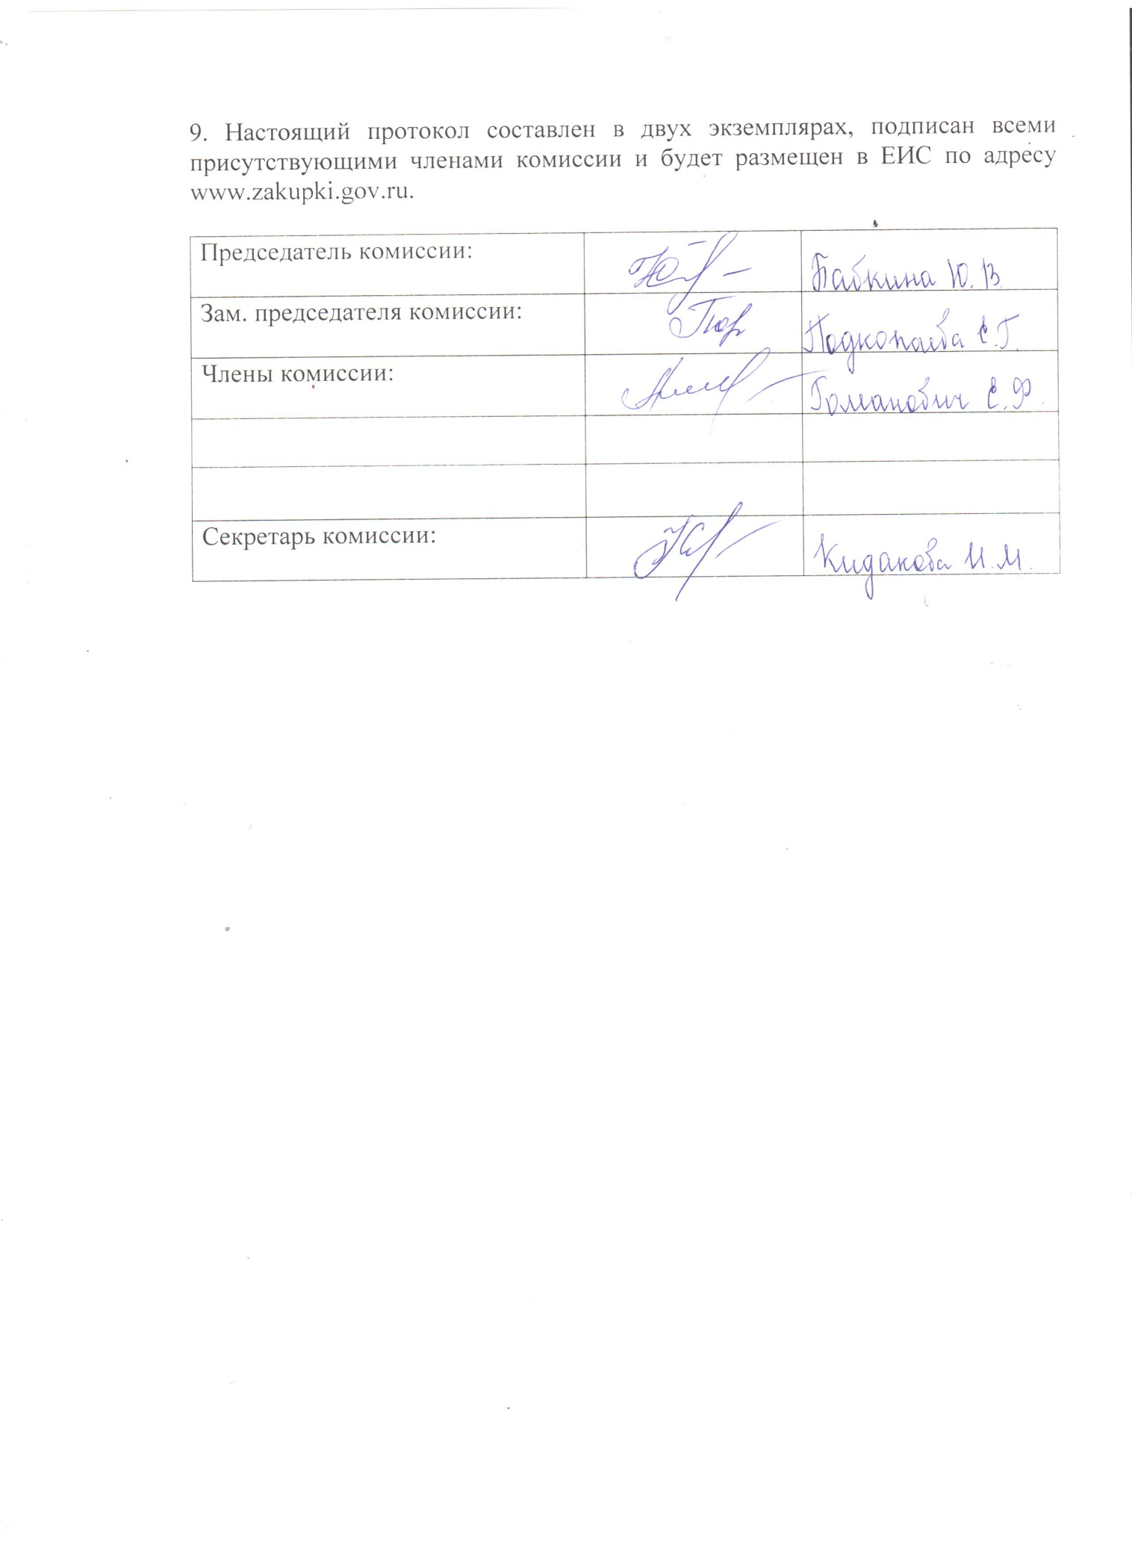

Приложение № 1

к протоколу рассмотрения и

оценки заявок на участие в запросе

котировок от 11.12.2018 № 35/18

**ЖУРНАЛ РЕГИСТРАЦИИ**

поступления заявок для участия в запросе котировок на выполнение работ по изготовлению снежного городка на площади имени В.И. Ленина

в городе Рубцовске

|  |  |  |  |  |
| --- | --- | --- | --- | --- |
| № п/п | Дата поступления котировочной заявки | Время поступления | Регистрационный номер | Форма подачи заявки |
| 1 | 11.12.2018 | 09 час. 44 мин. | 1 | бумажный носитель |